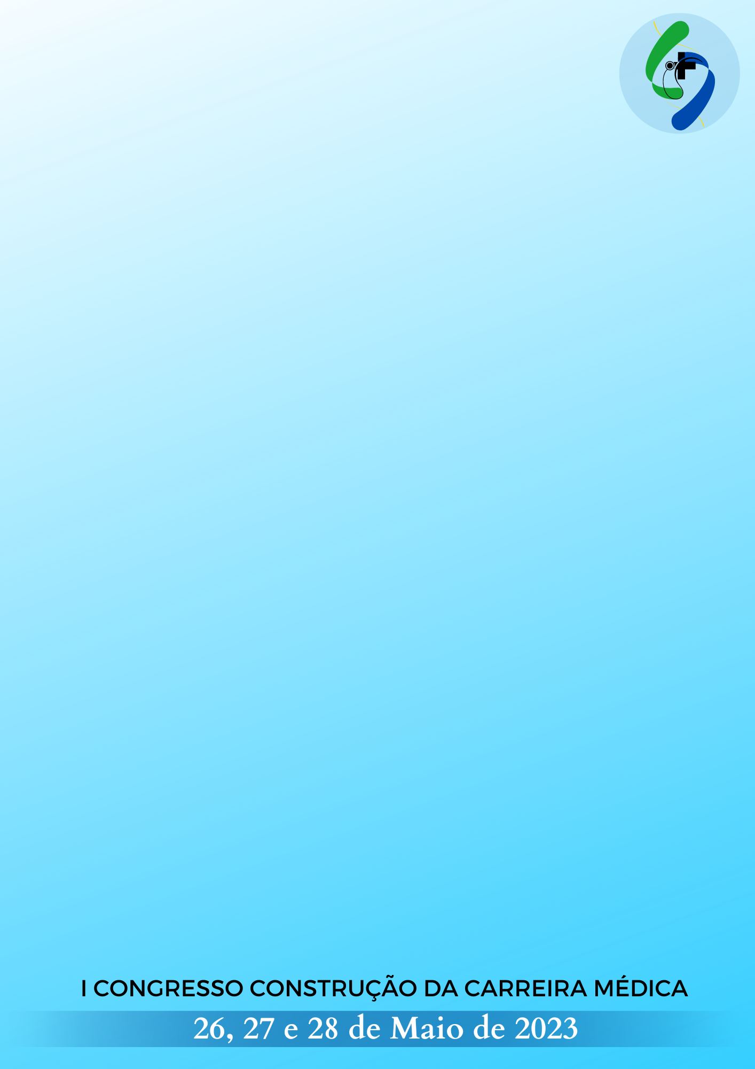
DIFICULDADES DOS PACIENTES SURDOS NO ATENDIMENTO MÉDICO CLÍNICO SEM ACESSIBILIDADE: UMA REVISÃO DE LITERATURA

INTRODUÇÃO: A população surda no Brasil é constituída por 10 milhões de pessoas, segundo os dados do IBGE, e é a parcela da comunidade que encontra barreiras comunicacionais no cotidiano, inclusive na área da saúde. Desde o início da formação médica é internalizada a importância de se promover um atendimento clínico de qualidade, o qual desenvolve todas as etapas essenciais de uma consulta, de modo que uma falha nessas etapas pode corroborar a inexatidão de um diagnóstico. Dessa forma, caso haja a barreira de comunicação entre o médico e o paciente surdo (devido a incapacidade de o médico comunicar na primeira língua desse paciente, a Língua Brasileira de Sinais - Libras), certamente haverá o prejuízo na relação médico-paciente e isso acarretará ineficazes diagnósticos e prognósticos. OBJETIVO: Identificar as dificuldades dos pacientes surdos na área da saúde e as barreiras de comunicação. METODOLOGIA: Trata-se de uma revisão integrativa fundada em literaturas coletadas nas plataformas SciELO e PubMed. Os descritores utilizados foram “medicina”, “libras” e “surdez” e foram utilizados 6 artigos publicados de 2011 a 2023, de acordo com a relevância temática. RESULTADOS: Os estudos selecionados apontaram que as informações sobre saúde não estão na primeira língua dos surdos, apenas na segunda língua, por exemplo, a língua portuguesa, o que dificulta a compreensão do paciente surdo em relação ao seu próprio estado de saúde. Também foi ponderado sobre o desconhecimento das pessoas com surdez sobre o histórico de saúde familiar - muitos familiares ouvintes excluem a pessoa surda no cotidiano, o que acarreta a insciência de doenças hereditárias recorrentes na família, por exemplo, doenças cardíacas. Em relação à visão dos profissionais de saúde, a maioria relata que sente insegurança ao atender o paciente surdo por receio de não conseguir passar as informações necessárias durante a consulta e possível tratamento e, ademais, a maioria dos pacientes surdos entrevistados afirma que já deixou de ir ao médico por medo de não ser compreendido. Outrossim, muitos pacientes surdos relatam a incompreensão da identidade da pessoa surda e dos fatores culturais que caracterizam sua comunidade, principalmente quando não tem o mínimo no atendimento clínico: um intérprete de Língua de Sinais. Contudo, apesar da importância do profissional tradutor e intérprete, essa interpretação no cuidado à saúde da pessoa surda pode caracterizar-se como uma prática impessoal, considerando que o intérprete pode não expressar o verdadeiro sentimento da pessoa, tornando-a passiva no processo saúde-doença. CONCLUSÃO: Observa-se, portanto, que a necessidade de vencer os desafios linguísticos e as dificuldades do exame clínico é percebida por profissionais da saúde e surdos, e que as barreiras de comunicação devem ser superadas por esses profissionais, de modo a oferecer dignidade no atendimento clínico a todos os pacientes, em sua primeira língua, Libras.
Palavras-Chave: medicina, Libras e surdez.

